CodeIgniter adalah sebuah web application network yang bersifat open source yang digunakan untuk membangun aplikasi php dinamis.

CodeIgniter menjadi sebuah framework PHP dengan model MVC (Model, View, Controller) untuk membangun website dinamis dengan menggunakan PHP yang dapat mempercepat pengembang untuk membuat sebuah aplikasi web. Selain ringan dan cepat, CodeIgniter juga memiliki dokumentasi yang super lengkap disertai dengan contoh implementasi kodenya. Dokumentasi yang lengkap inilah yang menjadi salah satu alasan kuat mengapa banyak orang memilih CodeIgniter sebagai framework pilihannya. Karena kelebihan-kelebihan yang dimiliki oleh CodeIgniter, pembuat PHP Rasmus Lerdorf memuji CodeIgniter di frOSCon (Agustus 2008) dengan mengatakan bahwa dia menyukai CodeIgniter karena “it is faster, lighter and the least like a framework.”

CodeIgniter pertamakali dikembangkan pada tahun 2006 oleh Rick Ellis. Dengan logo api yang menyala, CodeIgniter dengan cepat “membakar” semangat para web developer untuk mengembangkan web dinamis dengan cepat dan mudah menggunakan framework PHP yang satu ini.

Kelebihan dan Kekurangan

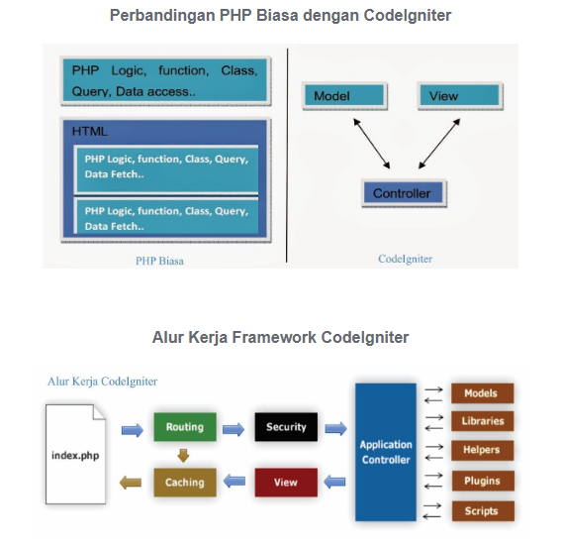

* **Index.php**: Index.php disini berfungsi sebagai file pertama dalam program yang akan dibaca oleh program.
* **The Router**: Router akan memeriksa HTTP request untuk menentukan hal apa yang harus dilakukan oleh program.
* **Cache File**: Apabila dalam program sudah terdapat “cache file” maka file tersebut akan langsung dikirim ke browser. File cache inilah yang dapat membuat sebuah website dapat di buka dengan lebih cepat. Cache file dapat melewati proses yang sebenarnya harus dilakukan oleh program codeigniter.
* **Security**: Sebelum file controller di load keseluruhan, HTTP request dan data yang disubmit oleh user akan disaring terlebih dahulu melalui fasilitas security yang dimiliki oleh codeigniter.
* **Controller**: Controller akan membuka file model, core libraries, helper dan semua resources yang dibutuhkan dalam program tersebut.
* **View**: Hal yang terakhir akan dilakukan adalah membaca semua program yang ada dalam view file dan mengirimkannya ke browser supaya dapat dilihat. Apabila file view sudah ada yang di “cache” maka file view baru yang belum ter-cache akan mengupdate file view yang sudah ada.

**Contoh File untuk Model, View dan Controller**

1. **Model / buku_model.php**

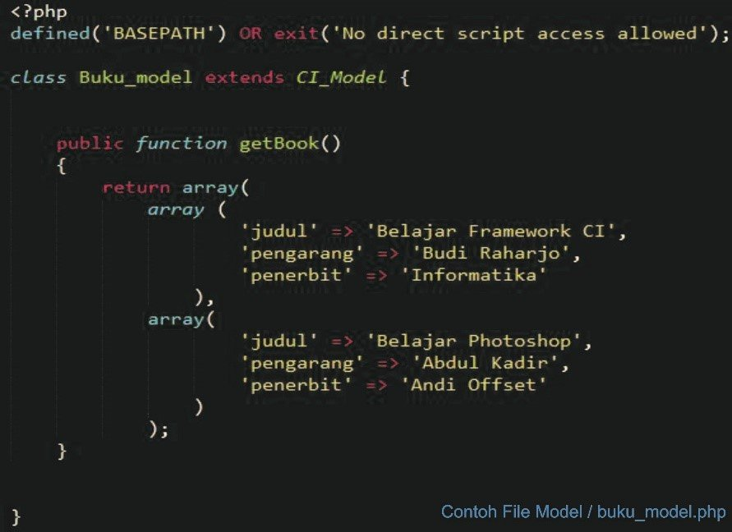

1. **View / buku_view.php**

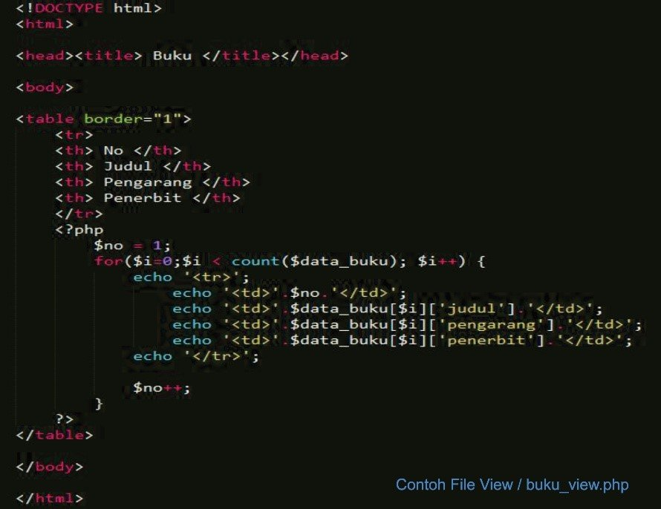

1. **Controller / buku.php**

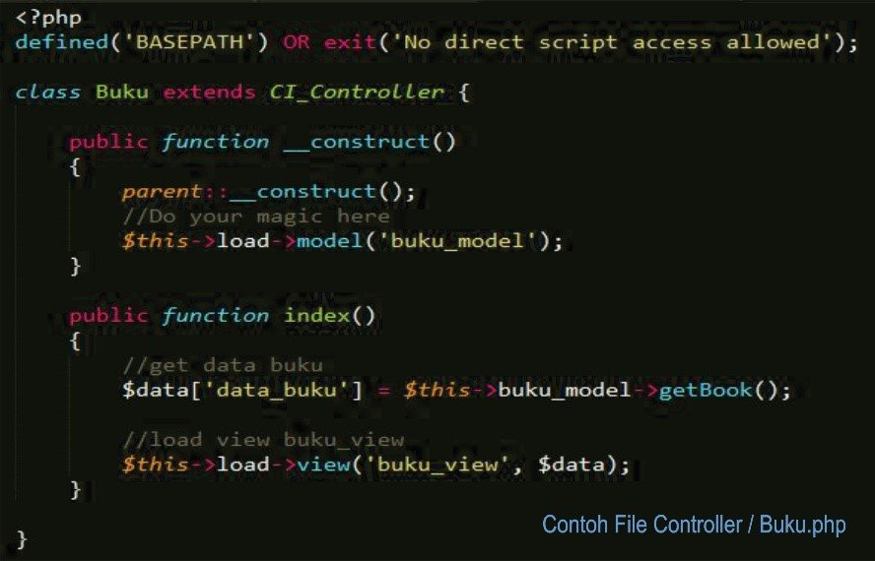

Sumber : <https://idcloudhost.com/panduan/mengenal-apa-itu-framework-codeigniter/>